实验九 网页基本布局
- 实验背景
在实验6中，我们使用表格<table>标签实现网页的结构布局，该方法操作简单，但不利于后期代码维护和调整，同时不利于CSS样式的修饰。在现代Web网页设计中，基本上都是借助DIV+CSS来实现网页结构布局的。
- 实验目标
本实验通过“河北省书法家协会培训中心”首页的设计与实现，来熟练掌握DIV+CSS网页布局的基本思想和使用方法。
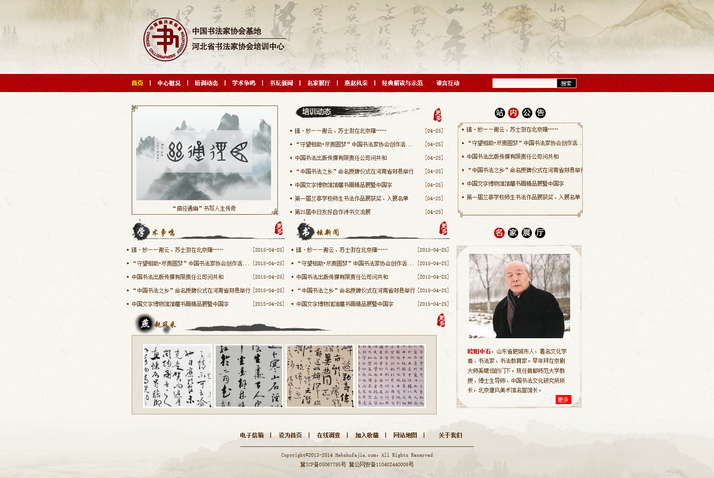
图8-1 “河北省书法家协会培训中心”首页效果图
- 实验目的
- 熟练掌握在HTML中使用CSS的基本方法。
- 熟练掌握使用DIV+CSS实现网页布局的方法。
- 掌握借助浏览器开发者工具调试网页CSS代码的方法。
- 理论基础

4.1 盒子模型
在CSS中任何一个HTML标签均具有一些共有的属性：内容（content）、填充（padding）、边框（border）和边距（margin）等。CSS的这些属性与日常生活中的盒子类似，故称之为CSS盒子模型。
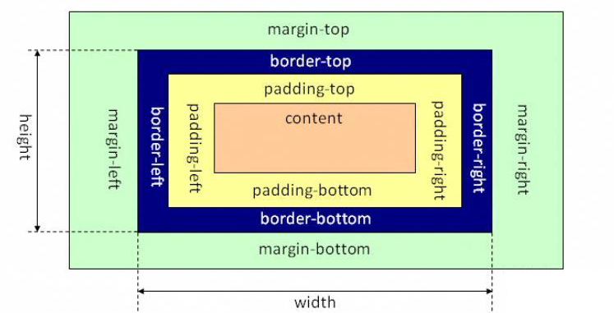

4.2 元素的显示形式
HTML标签在CSS中具有一些默认的显示外观，例如<div>标签默认会在当前元素的前后产生换行，而<span>标签则不会换行显示。若一个标签默认在前后产生换行，则这个标签称之为块级元素；否则称之为行内元素。
借助CSS的display属性可以修改元素的显示外面，具体display属性的可选属性值如下所列。
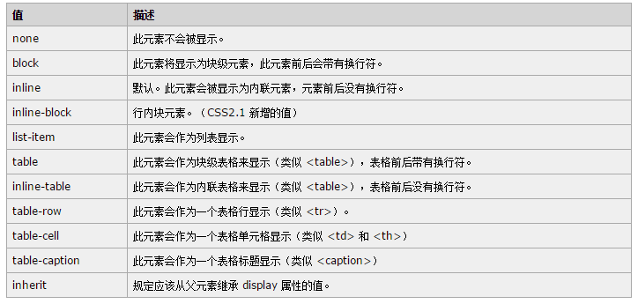

4.3 float网页布局
默认情况下，块级元素是不能并排显示的，可以借助CSS的float属性（浮动）实现块级元素的并列显示。
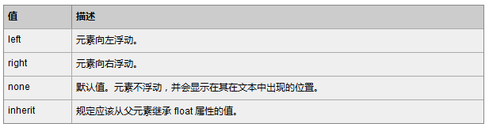
浮动一个元素就是指将它从文件流中取出，并按照指定的浮动方向尽可能地向左或向右移动。“尽可能”是指直到浮动元素的外缘接触到包含区块的边界为止；因此，对于 float:left 来说，盒模型将向左移动，直到其左边界接触到父盒模型的左边界。另一方面，当我们设置一个盒模型向左浮动时，如果已经有了一个向同样方向浮动的盒模型，后面这个盒模型就会在接触到第一个盒模型之后停止浮动，即浮动元素不会互相重叠。
当元素浮动后（不妨为左浮动），其后元素的文档流将从该浮动元素的右侧开始，因此其后元素将不会单独占据一行。为了解决这个问题，可以使用CSS的clear属性对其它元素清除浮动。
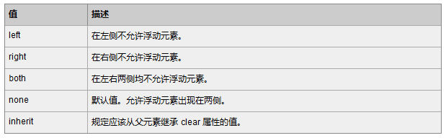

4.4 DIV+CSS网页布局基本方法
使用DIV+CSS实现网页布局的基本流程是：
- 分析网页结构：分析网页的整体结构，对网页进行区块的划分（一般把网页划分成页面头部、页面中部和页面底部）。
- 建立网页的HTML结构：使用<div>和<span>标签以及其它语义性标签建立HTML基本结构。
- 使用CSS实现结构布局：结合使用CSS盒子模型、display属性、float属性以及position属性等实现网页结构布局。
- 递归1)、2)、3)步，实现网页完整结构。
- 添加CSS样式修饰，完善网页效果。
- 实验步骤

5.1 步骤一： 建立网站目录结构
把实验素材解压缩到指定实验目录，如下图所示。
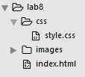
图8-2 网站目录结构
- css目录为CSS样式表文件保存目录，其中style.css文件为样式表文件；
- images目录为图片资源目录；
- index.html文件为网页文件。

5.2 步骤二： 网页整体布局结构分析
5.2.1 页面结构分析
“河北书法家协会培训中心”首页从整体上可以分为页头、页中和页脚三部分。

图8-3 页面顶部区域
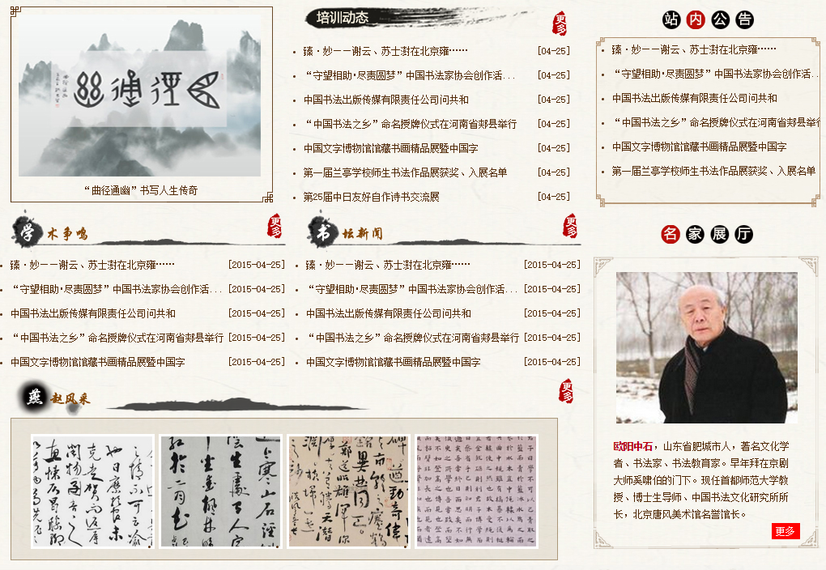
图8-4 页面主体区域
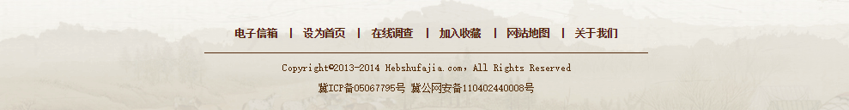
图8-5 页面底部区域
5.2.2 HTML结构
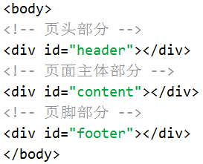
5.2.3 CSS样式
此部分设置页面的通用样式和body的样式信息。
- 页面通用样式：页面整体居中显示；字号（12px）；文字颜色（#522a06）；所有元素内边距为0；文字字体为宋体；所有图片元素无边框；所有列表无项目符号；所有超链接无下划线；所有超链接未点击时文字颜色为#522a06；所有超链接鼠标经过时添加下划线。
- body标签样式：背景图片为images/bodybg.gif。

5.3 步骤三：设置网页顶部代码
5.3.1 页面结构分析
页面顶部又可以细分为Banner图片区域和导航栏区域。
图8-6 页面顶部结构
5.3.2 HTML结构
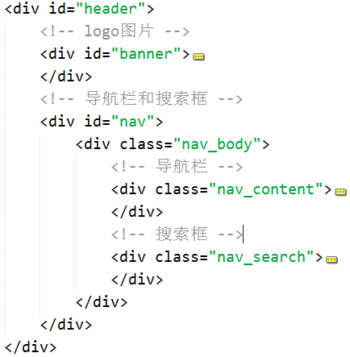
5.3.3 CSS样式
- #header样式：高度205px；背景图片images/bg.gif；背景平铺方式（水平居中、垂直居上）。
- #banner相关样式：宽度1000px；高度164px；水平居中；logo图片居中上边界38px，居左边界25px；logo图片使用<img />标签插入到页面，图片为images/logo.png。
- #nav相关样式：高度40px；背景图片images/nav.jpg；内容部分（.nav_body）宽度为1000px，水平居中；导航栏宽度800px，文字加粗，文字颜色#fff；导航栏中的超链接行高为40px，鼠标经过时文字颜色为#f9f603，鼠标经过时无下划线；“首页”链接文字颜色为#f9f603。
- 搜索框相关样式：输入框为<input type=”text” />，宽度为140px，高度为19px，背景颜色为#f8f5ee；“搜索”为<input type=”button” />，宽度为44px，高度为21px，背景颜色为#000，文字颜色为#fff，边框为1px solid #f8f5ee。

5.4 步骤四：分析页面主体结构
5.4.1 页面结构分析
#content_top
#content_bottom_left
#content_bottom_right
图8-7 页面主体部分结构
5.4.2 HTML结构
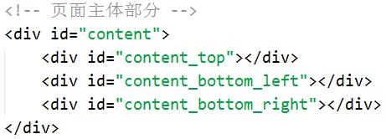
5.4.3 CSS样式
- #content样式：宽度1000px，水平居中显示，清除左右两侧的浮动。
- #content_top相关样式：设置overflow属性为hidden；思考为什么？
- #content_bottom_left相关样式：宽度715px，左浮动。
- #content_bottom_right相关样式：宽度280px，上外边距20px，右浮动。

5.5 步骤五：设置#content_top部分
5.5.1 页面结构分析
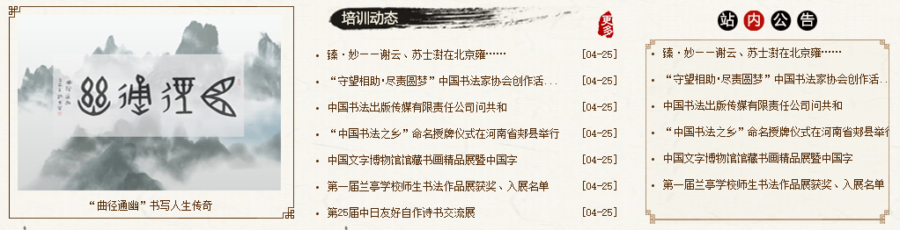
#news_pic
#news_list
#news_announce
图8-8 #content_top部分结构
5.5.2 HTML结构
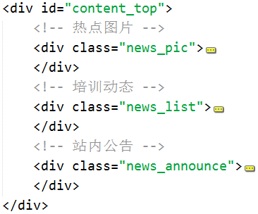
5.5.3 CSS样式
- #news_pic相关样式：宽度324px，高度243px；背景图片images/news_bg.png；左浮动；图片区域宽度300px，高度200px；图片文字区域宽度300px，高度22px，居中对齐。
- #news_list相关样式：宽度330px，左外边距38px，左浮动；标题部分“培训动态”背景图片为images/change.png；“更多”链接为一<span>标签，右浮动；新闻列表为ul > li > a结构，其中li的行高为30px；新闻标题后的时间为一<span>标签，右浮动。
- #news_announce相关样式：宽度277px，上外边距为20px，右浮动；标题“站内公告为一”背景图片images/board.png；公告列表部分宽度285px，高度210px，背景图片images/board_bg.png。

5.6 步骤六：设置#content_bottom_left代码
5.6.1 页面结构分析
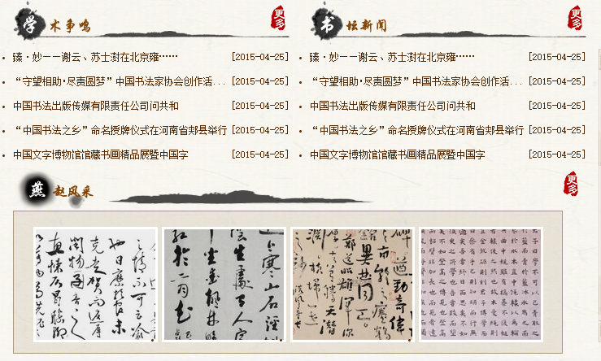
图8-9 #content_bottom_left结构
5.6.2 HTML结构
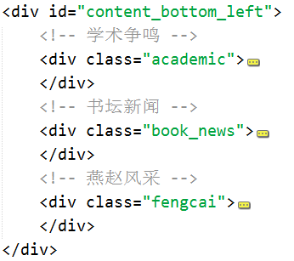
5.6.3 CSS样式
- “学术争鸣”部分样式：宽度340px；标题部分“学术争鸣”高度54px，背景图片images/academic.png；其它样式信息同#news_list区域。
- “书坛新闻”部分样式：宽度340px，左外边距25px；标题部分“书坛新闻”高度54px，背景图片images/book_news.png；其它样式信息同#news_list区域。
- “燕赵风采”部分样式：宽度700px，清除两侧浮动；标题“燕赵风采”背景图片为images/fengcai_bg1.png；四张图片为“div>ul>li>a>img”结构，其高度为136px，内边距为20px，背景图片为images/fengcai_bg2.png；其它样式请自动设置。

5.7 步骤七：设置#content_bottom_right代码
5.7.1 页面结构分析
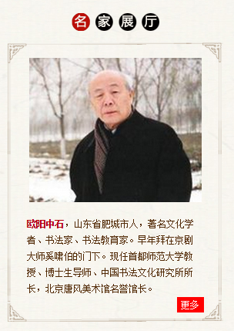
图8-10 页面顶部结构
5.7.2 HTML结构
该部分HTML代码比较简单，不再赘述。
5.7.3 CSS样式
- 标题部分：高度23px；背景图片images/show.png。
- 内容部分：宽度362px，背景图片为images/show_bg.png；
- 图片宽度为224px，水平居中对齐。
- 其他部分请根据效果图自行补充。

5.8 步骤八：设置页脚代码
5.8.1 页面结构分析
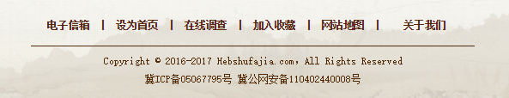
图8-11 页脚结构
5.8.2 HTML结构
该部分HTML代码比较简单，不再赘述。
5.8.3 CSS样式
- 页脚区域高度为105px，清除浮动，背景图片为images/foot.gif。
- 友情链接部分为“div>ul>li>a”结构。
- 分割线为图片images/line.jpg。
- 推荐阅读
http://blog.csdn.net/mercop/article/details/7882000

